南政地〔2025〕84号

南安市人民政府
关于收储南安市官桥园区
南北大道东侧片区2宗地块的批复

市资源局：
《南安市自然资源局关于收储南安市官桥园区南北大道东侧片区2宗地块的请示》（南资源〔2025〕636号）收悉。经研究，现批复如下：
为加快推进官桥园区有关项目建设，根据《土地储备管理办法》和《南安市2025年第四次自然资源利用管理联席会议暨自然资源价格委员会议纪要》（南资源联〔2025〕4号）精神，同意收储官桥园区南北大道东侧片区2宗地块。该2宗地块位于官桥镇和铺村和西庄村，土地总面积为10053平方米（折15.0795亩），具体宗地面积和位置详见地块勘测定界图（见附件）。土地收储补偿费用按地块的土地取得成本进行核算。该2宗土地收储后纳入南安市土地储备中心土地储备库，作为政府储备用地；按属地管理原则，在储备用地未重新供应前，由官桥镇人民政府负责管护工作，防止土地被侵占。收储的土地严格按照规划用途及国家土地供应政策进行供地。

附件：南安市官桥园区南北大道东侧收储地块勘测定界图

南安市人民政府
2025年8月6日
（此件主动公开）

附件
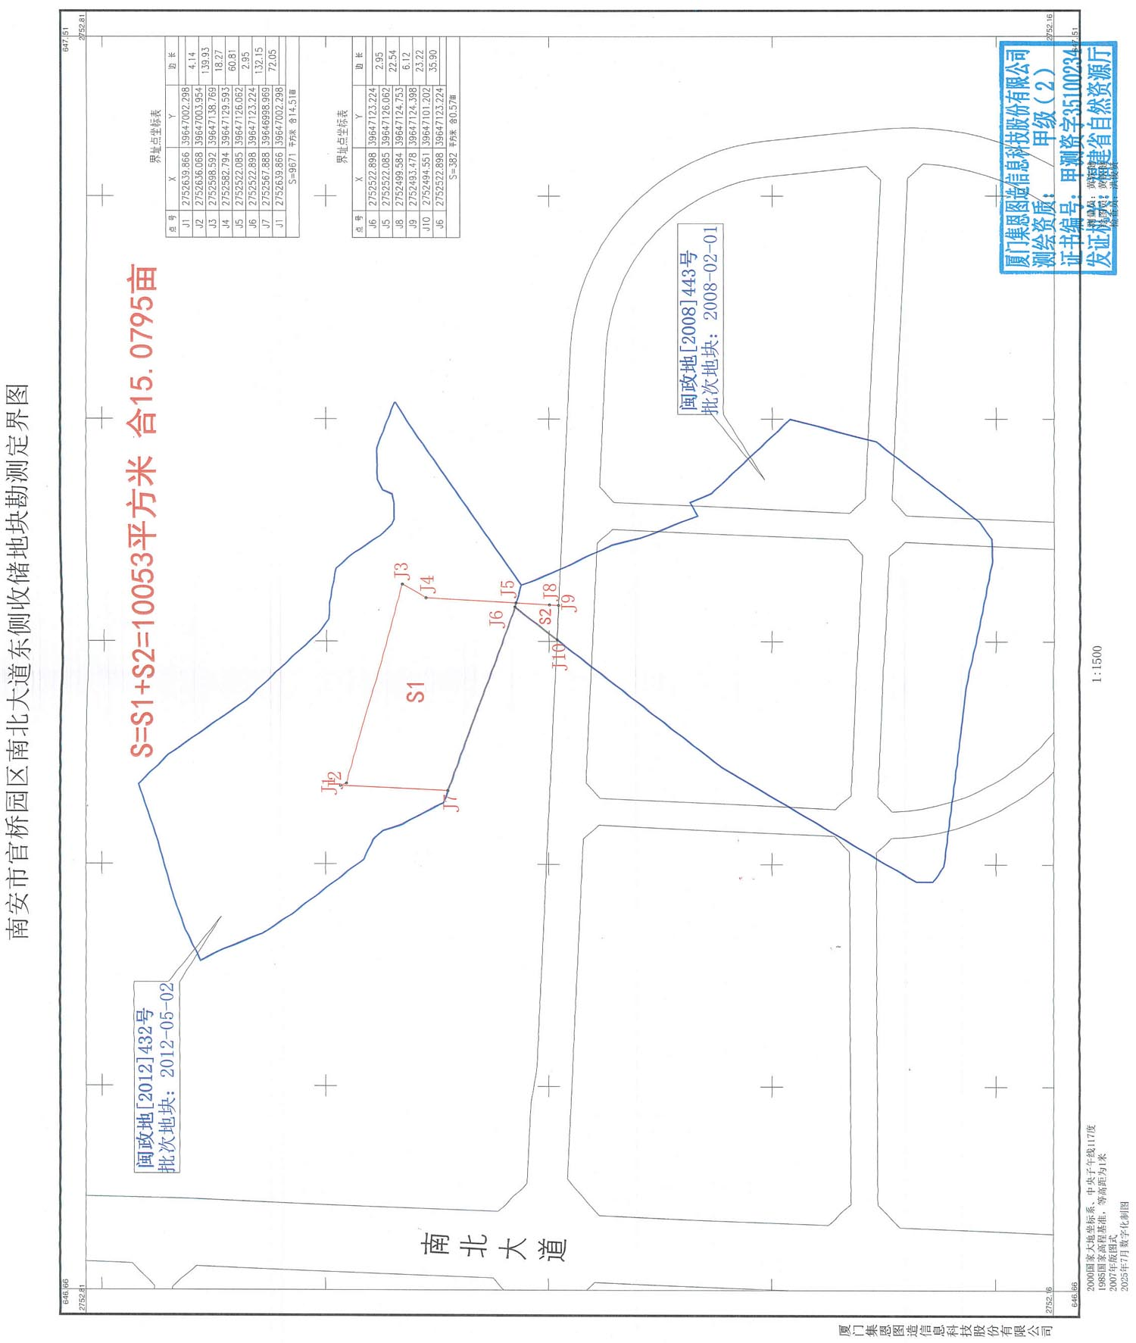

抄送：市发改局、财政局、住建局、审计局、城管局，官桥镇人民
政府。
市政府王连赞市长、吴振强常务副市长，市委周全常委，
市政府侯强辉副市长。
南安市人民政府办公室 2025年8月6日印发

